TRƯỜNG ĐẠI HỌC CÔNG NGHỆ THÔNG TIN &
TRUYỀN THÔNG VIỆT HÀN

KHOA KHOA HỌC MÁY TÍNH

BÁO CÁO ĐỒ ÁN KHO DỮ LIỆU

ĐỀ TÀI : XÂY DỰNG KHO DỮ LIỆU QUẢN LÝ BÁN HÀNG

Sinh viên thực hiện : Nguyễn Tấn Duy - 23IT.B029
Lê Quang Hiếu - 23IT.B056
Lê Ngọc Huy - 22IT114
Bùi Công Chương - 22IT038
Giảng viên hướng dẫn : ThS. Trần Thanh Liêm

Đà Nẵng, tháng 12 năm 2025
TRƯỜNG ĐẠI HỌC CÔNG NGHỆ THÔNG TIN &
TRUYỀN THÔNG VIỆT HÀN
KHOA KHOA HỌC MÁY TÍNH

BÁO CÁO ĐỒ ÁN KHO DỮ LIỆU

ĐỀ TÀI : XÂY DỰNG KHO DỮ LIỆU QUẢN LÝ BÁN HÀNG

Sinh viên thực hiện : Nguyễn Tấn Duy - 23IT.B029
Lê Quang Hiếu - 23IT.B056
Lê Ngọc Huy - 22IT114
Bùi Công Chương - 22IT038
Giảng viên hướng dẫn : ThS. Trần Thanh Liêm

Đà Nẵng, tháng 12 năm 2025

NHẬN XÉT
(Của giảng viên hướng dẫn)
…………………………………………………………………………………………...
…………………………………………………………………………………………...
…………………………………………………………………………………………...
…………………………………………………………………………………………...
…………………………………………………………………………………………...
…………………………………………………………………………………………...
…………………………………………………………………………………………...
…………………………………………………………………………………………...
…………………………………………………………………………………………...
…………………………………………………………………………………………...
…………………………………………………………………………………………...
…………………………………………………………………………………………...
…………………………………………………………………………………………...
…………………………………………………………………………………………...
…………………………………………………………………………………………...
…………………………………………………………………………………………...
…………………………………………………………………………………………...
…………………………………………………………………………………………...
…………………………………………………………………………………………...
…………………………………………………………………………………………...…………………………………………………………………………………………...…………………………………………………………………………………………...…………………………………………………………………………………………...…………………………………………………………………………………………...…………………………………………………………………………………………...…………………………………………………………………………………………...…………………………………………………………………………………………...…………………………………………………………………………………………...…………………………………………………………………………………………...…………………………………………………………………………………………...…………………………………………………………………………………………...…………………………………………………………………………………………...
Đà Nẵng, ngày…. Tháng…. Năm 2025
Giảng viên hướng dẫn

ThS. Trần Thanh Liêm

LỜI CẢM ƠN
Nhóm chúng em xin gửi lời cảm ơn chân thành và sự tri ân sâu sắc đối với thầy giáo ThS.Trần Thanh Liêm – giảng viên Trường Đại học công nghệ thông tin và truyền thông Việt-Hàn đã tận tình hướng dẫn và giúp đỡ chúng em trong suốt quá trình làm đồ án, giúp chúng em có thêm nhiều kiến thức bổ ích, và hiểu rõ hơn vấn đề đề tài của nhóm.
Xuất phát từ mục đích học tập, tìm hiểu sâu hơn các kiến thưc về kho dữ liệu cũng như tìm hiểu kỹ về quy trình nghiên cứu nghiệp vụ lên ý tưởng, xây dựng một kho dữ liệu. Nhóm chúng em đã thực hiện đồ án “XÂY DỰNG KHO DỮ LIỆU QUẢN LÝ BÁN HÀNG”.
Dưới đây là kết quả của quá trình tìm hiểu và nghiên cứu mà chúng em đã đạt được trong học kỳ vừa qua. Tuy có nhiều cố gắng học hỏi trau dồi để nâng cao kiến thức nhưng không thể tránh khỏi những sai sót. Em rất mong được những sự góp ý quý báu của thầy để đồ án của chúng em được hoàn thiện hơn
.
Nhóm chúng em xin chân thành cảm ơn!

MỤC LỤC
NHẬN XÉT 3
LỜI CẢM ƠN 1
MỤC LỤC 2
CHƯƠNG 1. GIỚI THIỆU CHUNG VỀ ĐỀ TÀI 4
1.1 Giới thiệu về đề tài 4
1.1.1 Lí do lựa chọn đề tài 4
1.1.2 Mục tiêu và ý nghĩa của dự án 4
1.1.2.1 Mục Tiêu 4
1.1.2.2 Ý nghĩa 5
1.2 Giới thiệu tổng quan Dataset 5
1.2.1 Nguồn dữ liệu sử dụng 8
1.2.2 Mô tả chi tiết dữ liệu 9
1.2.2.1 Thông số Dataset 9
1.2.2.2 Dữ liệu sau khi được trích xuất 9
1.3 Giới thiệu về công cụ 11
1.3.1 MySQL 11
1.3.2 Pentaho 13
1.3.2.1 Thành phần chính của pentaho 13
1.3.2.2 Tại sao Pentaho lại phổ biến ? 13
1.3.3 Power BI 14
1.3.3.1 Hệ sinh thái 14
1.3.3.2 Điểm mạnh 15
CHƯƠNG 2. PHÂN TÍCH VÀ THIẾT KẾ KHO DỮ LIỆU 16
2.1 Xử lý dữ liệu 16
2.1.1 Trích chọn những thuộc tín cần thiết cho bảng fact chính 16
2.1.2 Các bảng Dimension 17
2.1.3 Các bảng Fact 19
2.2 Mô hình hóa vật lý 21
2.2.1 Các bảng Dimension 21
2.2.2 Các bảng fact 23
2.2.3 Mô hình vật lý 24
CHƯƠNG 3. TÍCH HỢP DỮ LIỆU VÀO KHO 25
3.1 Quá trình ETL với Pentaho Data Integration (PDI) 25
3.2 Quá trình trực quan hóa dữ liệu với Power BI 29
KẾT LUẬN VÀ HƯỚNG PHÁT TRIỂN 32
TÀI LIỆU THAM KHẢO 33

DANH MỤC HÌNH ẢNH
Hình 1.1 Cột trong dữ liệu excel(1) 12
Hình 1.2 Cột trong dữ liệu excel(3) 13
Hình 1.3 Cột trong excel(2) 13
Hình 1.4 Logo MySQL 14
Hình 1.5 Logo Pentaho 16
Hình 1.6 Logo Power BI 17
Hình 2.1 Bảng DimCustomer 20
Hình 2.2 Hình DimProduct 21
Hình 2.3 Hình DimTime 21
Hình 2.4 Hình DimStore 22
Hình 2.5 Hình DimPromotion 22
Hình 2.6 Hinh fact_sales_transaction 23
Hình 2.7 Hình fact_returns 23
Hình 2.8 Hinh fact_store_performance 24
Hình 2.9 Mô hình vật lý của cơ sở dữ liệu 28
Hình 3.1 Import file dữ liệu vào Pentaho 29
Hình 3.2 Bước đầu nạp vào bảng phụ 30
Hình 3.3 DimCustomer's Data Stream 31
Hình 3.4 DimProduct's Data Stream 31
Hình 3.5 DimStore's Data Stream 31
Hình 3.6 DimPromotion's Data Stream 32
Hình 3.7 DimTime's Data Stream 32
Hình 3.8 FactSalesTransaction's Data Stream 32
Hình 3.9 FactReturns's Data Stream 32
Hình 3.10 FactStorePerformance's Data Stream 33
Hình 3.11 Kết quả 33
Hình 3.12 Power BI(1) 34
Hình 3.13 Power BI(3) 35
Hình 3.14 Power BI(2) 35

DANH MỤC BẢNG
Bảng 2.1 Bảng các thuộc tín của fact 19
Bảng 2.2 Câc thuộc tính của các bảng Dim 24
Bảng 2.3 Bảng thuộc tính của các bảng Fact 26

GIỚI THIỆU CHUNG VỀ ĐỀ TÀI

Giới thiệu về đề tài

Lí do lựa chọn đề tài
Đề tài “Xây dựng kho dữ liệu quản lý bán hàng” được lựa chọn vì tính cấp thiết và ứng dụng thực tế trong việc quản lý và cải thiện các dịch vụ cửa hàng. Trong bối cảnh thị trường bán hàng gay gắt, việc ra quyết định dựa trên dữ liệu hàng ngày trở thành yếu tố sống còn cho doanh nghiệp bán hàng. Tuy nhiên, các hệ thống quản lý hiện tại thường chỉ đáp ứng như cầu giao dịch hằng ngày mà chưa mạnh về khâu phân tích chuyên sâu và dự báo.

Mục tiêu và ý nghĩa của dự án

Mục Tiêu
Mục tiêu của dự án là tập trung, thống nhất và phân tích dữ liệu bán hàng từ nhiều nguồn khác nhau, nhằm cung cấp thông tin chính xác, kịp thời để hỗ trợ quá trình ra quyết định của doanh nghiệp
Các mục tiêu cụ thể của dự án bao gồm:
- Xây dựng mô hình lưu trữ tối ưu: Thiết kế, triển khai một kho dữ liệu có khả năng lưu trữ dữ liệu lịch sử lớn, đảm bảo tính nhất quán và toàn vẹn dữ liệu từ nhiều nơi bán hàng.
- Cải thiện chắt lượng báo cáo: Tạo ra các báo cáo phân tích chi tiết, đa chiều về doanh số, khách hàng, sản phẩm, giúp lãnh đạo doanh nghiệp có cái nhìn tổng quan và sâu sắc về hoạt động kinh doanh.
- Tối ưu hóa hiệu suất truy vấn: Khắc phục hạn chế của các hệ thống giao dịch (OLTP) hiện tại bằng cách xây dựng cấu trúc dữ liệu phục vụ riêng cho việc truy vấn báo cáo nhanh chóng mà không làm ảnh hưởng đến hoạt động bán hàng hằng ngày.
- Hỗ trợ dự báo và hoạch định chiến lược : Cung cấp thông tin hữu ích để đưa ra các quyết định chính xác, kịp thời, như:
- Dự báo doanh số: Dựa vào dữ liệu lịch sử để dự đoán doanh số trong tương lai, giúp doanh nghiệp lên kế hoạch sản xuất, kinh doanh hiệu quả.
- Phân tích khách hàng: Hiểu rõ hành vi mua sắm của khách hàng, phân khúc khách hàng để xây dựng các chương trình khuyến mãi, marketing phù hợp.
- Quản lý tồn kho: Tối ưu hóa lượng hàng tồn kho, giảm chi phí lưu kho và tránh tình trạng hàng tồn quá nhiều hoặc thiếu hàng.
- Đánh giá hiệu quả của các chiến dịch marketing: Đo lường tác động của các chiến dịch marketing đến doanh số, từ đó tối ưu hóa ngân sách marketing.

Ý nghĩa
Ý nghĩa của dự án:
- Về mặt quản lý:
  - Giúp nhà quản trị có cái nhìn toàn cảnh (Bird's eye view) về tình hình kinh doanh
  - giảm thiểu rủi ro do quyết định cảm tính.
  - Nâng cao uy tín của doanh nghiệp
- Về mặt vận hành:
  - Tiết kiệm thời gian tổng hợp báo cáo thủ công
  - Tăng độ chính xác và khả năng phản ứng nhanh với những biến động của thị trường.
  - Tối ưu hóa nguồn lực
  - Giảm thiểu rủi ro

Giới thiệu tổng quan Dataset
Dataset (tập dữ liệu) là một tập hợp các dữ liệu được tổ chức và cấu trúc theo một cách cụ thể, thường được sử dụng để phân tích, đào tạo mô hình máy học hoặc các ứng dụng khác. Nghĩa đơn giản, dataset là một bảng chứa nhiều hàng (records) và cột (fields), mỗi hàng đại diện cho một quan sát hoặc một đối tượng, mỗi cột đại diện cho một thuộc tính của đối tượng đó.
Các loại Dataset dựa trên cấu trúc:
Dựa trên nguồn gốc và cách thức thu thập, dataset có thể được chia thành nhiều loại khác nhau:
- Dataset có cấu trúc: Dữ liệu được tổ chức trong một định dạng cố định, dễ dàng hiểu và xử lý, ví dụ như bảng tính Excel, cơ sở dữ liệu quan hệ.
  - Bảng: Dữ liệu được tổ chức trong các hàng và cột, mỗi hàng đại diện cho một quan sát, mỗi cột đại diện cho một thuộc tính.
  - Cơ sở dữ liệu quan hệ: Các bảng được liên kết với nhau thông qua các khóa ngoại.
- Dataset không cấu trúc: Dữ liệu không có cấu trúc rõ ràng, thường là văn bản, hình ảnh, video, âm thanh.
  - Văn bản: Bài viết, email, đánh giá sản phẩm.
  - Hình ảnh: Ảnh chụp, ảnh y tế, ảnh vệ tinh.
  - Âm thanh: Bài hát, tiếng nói, âm thanh môi trường.
  - Video: Phim, clip, video giám sát.
- Dataset bán cấu trúc: Dữ liệu có một số cấu trúc nhất định nhưng không hoàn toàn rõ ràng, ví dụ như dữ liệu XML, JSON.
  - XML: Ngôn ngữ đánh dấu mở rộng
  - Video: Định dạng trao đổi dữ liệu nhẹ
Các loại Dataset dựa trên mục đích sử dụng:
- Dataset huấn luyện: Dùng để huấn luyện các mô hình máy học.
- Dataset kiểm tra: Dùng để đánh giá hiệu suất của mô hình đã được huấn luyện.
- Dataset thử nghiệm: Dùng để kiểm tra mô hình trong môi trường thực tế.
Các thành phần chính của một Dataset:
- Các thuộc tính (features): Mỗi cột trong dataset đại diện cho một thuộc tính hoặc đặc trưng của đối tượng.
- Các quan sát (observations): Mỗi hàng trong dataset đại diện cho một quan sát hoặc một đối tượng cụ thể.
- Các nhãn (labels): Trong các bài toán học có giám sát, nhãn là giá trị cần dự đoán.
Các ứng dụng của Dataset:
- Phân tích dữ liệu: Tìm hiểu xu hướng, mối quan hệ giữa các biến.
- Học máy: Dùng để huấn luyện các mô hình máy học, ví dụ như phân loại, hồi quy, clustering.
- Trí tuệ nhân tạo: Dùng để phát triển các ứng dụng AI như nhận dạng hình ảnh, xử lý ngôn ngữ tự nhiên.
- Nghiên cứu khoa học: Dùng để khám phá các hiện tượng tự nhiên, xã hội.
Các vấn đề thường gặp khi làm việc với Dataset:
- Chất lượng dữ liệu: Dữ liệu thiếu, sai sót, không nhất quán, nhiễu và trùng lặp
- Kích thước dữ liệu: Dataset quá lớn hoặc quá nhỏ.
- Độ phức tạp của dữ liệu: Dữ liệu có nhiều loại khác nhau, khó xử lý.
- Quyền riêng tư: Dữ liệu cá nhân cần được bảo mật.
Để làm việc hiệu quả với dataset, bạn cần:
- Hiểu rõ về dữ liệu: Tìm hiểu về nguồn gốc, cấu trúc, ý nghĩa của từng thuộc tính.
- Làm sạch dữ liệu: Xử lý các vấn đề về chất lượng dữ liệu như thiếu giá trị, outliers.
- Trực quan hóa dữ liệu: Sử dụng các biểu đồ, đồ thị để hiểu rõ hơn về dữ liệu.
- Chọn các mô hình phù hợp: Lựa chọn các thuật toán học máy phù hợp với loại dữ liệu và bài toán.
Các công cụ và thư viện xử lý Dataset:
- Pandas: Thư viện Python mạnh mẽ để làm việc với dữ liệu có cấu trúc.
- Numpy: Thư viện Python để tính toán khoa học.
- Scikit-learn: Thư viện Python cho học máy.
- TensorFlow, PyTorch: Các thư viện Python cho học sâu.
Các kho dữ liệu phổ biến:
- Kaggle: Nền tảng cung cấp nhiều dataset miễn phí cho các cuộc thi và dự án.
- UCI Machine Learning Repository: Kho lưu trữ các dataset phổ biến trong nghiên cứu học máy.
- Google Dataset Search: Công cụ tìm kiếm các dataset trên internet.
Các khái niệm liên quan:
- Feature engineering: Kỹ thuật tạo ra các đặc trưng mới từ dữ liệu ban đầu để cải thiện hiệu suất của mô hình.
- Overfitting: Mô hình học quá khít với dữ liệu huấn luyện, dẫn đến hiệu suất kém trên dữ liệu kiểm tra.
- Underfitting: Mô hình không học được các đặc trưng quan trọng của dữ liệu, dẫn đến hiệu suất kém.
Ví dụ về Dataset:
- Dataset về khách hàng: Chứa thông tin về các khách hàng như tên, tuổi, giới tính, địa chỉ, lịch sử mua hàng.
- Dataset về hình ảnh: Chứa các hình ảnh và nhãn tương ứng (ví dụ: hình ảnh mèo, chó, xe hơi).
- Dataset về văn bản: Chứa các đoạn văn bản, bài báo, email.

Nguồn dữ liệu sử dụng
( https://www.kaggle.com/datasets )
Kaggle là một cộng đồng trực tuyến dành cho những người quan tâm đến khoa học dữ liệu và học máy. Một trong những tính năng nổi bật của Kaggle là kho dữ liệu khổng lồ, cung cấp một nguồn tài nguyên vô giá cho các nhà khoa học dữ liệu, kỹ sư dữ liệu và những người muốn khám phá thế giới dữ liệu.
- Kho tàng dữ liệu đa dạng: Kaggle cung cấp hàng trăm nghìn dataset miễn phí, bao gồm các lĩnh vực đa dạng như kinh tế, y tế, khoa học xã hội, tài chính, và nhiều hơn nữa.
- Chất lượng cao: Các dataset trên Kaggle thường được làm sạch, chuẩn hóa và sẵn sàng để sử dụng cho các dự án học máy và phân tích dữ liệu.
- Cộng đồng đóng góp: Bất kỳ ai cũng có thể tải lên và chia sẻ dataset của mình trên Kaggle, tạo nên một cộng đồng đóng góp tích cực.
Các loại Dataset phổ biến trên Kaggle:
- Dữ liệu kinh tế: Dữ liệu về GDP, chỉ số giá tiêu dùng, tỷ lệ thất nghiệp
- Dữ liệu y tế: Dữ liệu về bệnh tật, gen, hình ảnh y tế
- Dữ liệu tài chính: Dữ liệu về chứng khoán, tiền tệ, giao dịch
- Dữ liệu xã hội: Dữ liệu về dân số, tội phạm, giáo dục
- Dữ liệu hình ảnh: Hình ảnh về các đối tượng khác nhau (ví dụ: khuôn mặt, vật thể, cảnh vật).
- Dữ liệu văn bản: Văn bản tin tức, đánh giá sản phẩm, bài viết blog

Mô tả chi tiết dữ liệu

Thông số Dataset
Tên Dataset: Retail Sales and Customer Behavior Analysis
Nguồn dữ liệu: Nguồn dữ liệu mà dataset sẽ kết nối (Excel)

Dữ liệu sau khi được trích xuất
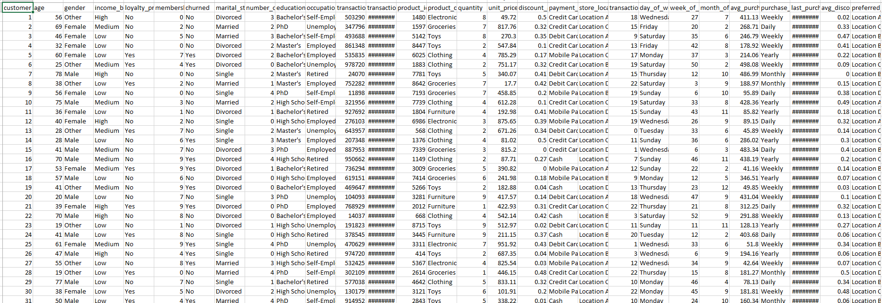
Thực hiện trích dữ liệu từ Retail Sales and Customer Behavior Analysis và lấy ra 1 000 000(dòng) * 78(cột) :
Hình STYLEREF 1 \s 1. SEQ Hình \* ARABIC \s 1 1 Cột trong dữ liệu excel(1)

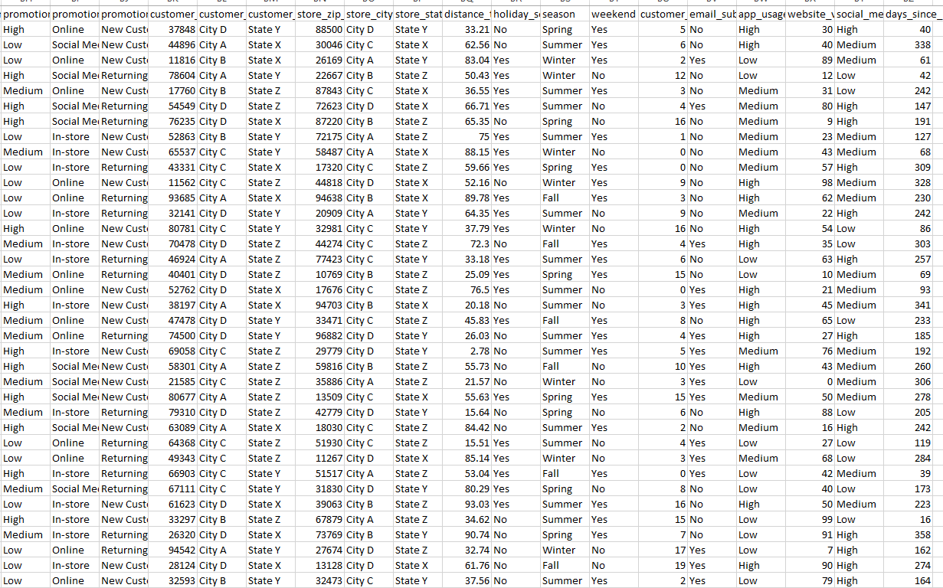
Hình STYLEREF 1 \s 1. SEQ Hình \* ARABIC \s 1 2 Cột trong dữ liệu excel(3)
Hình STYLEREF 1 \s 1. SEQ Hình \* ARABIC \s 1 3 Cột trong excel(2)
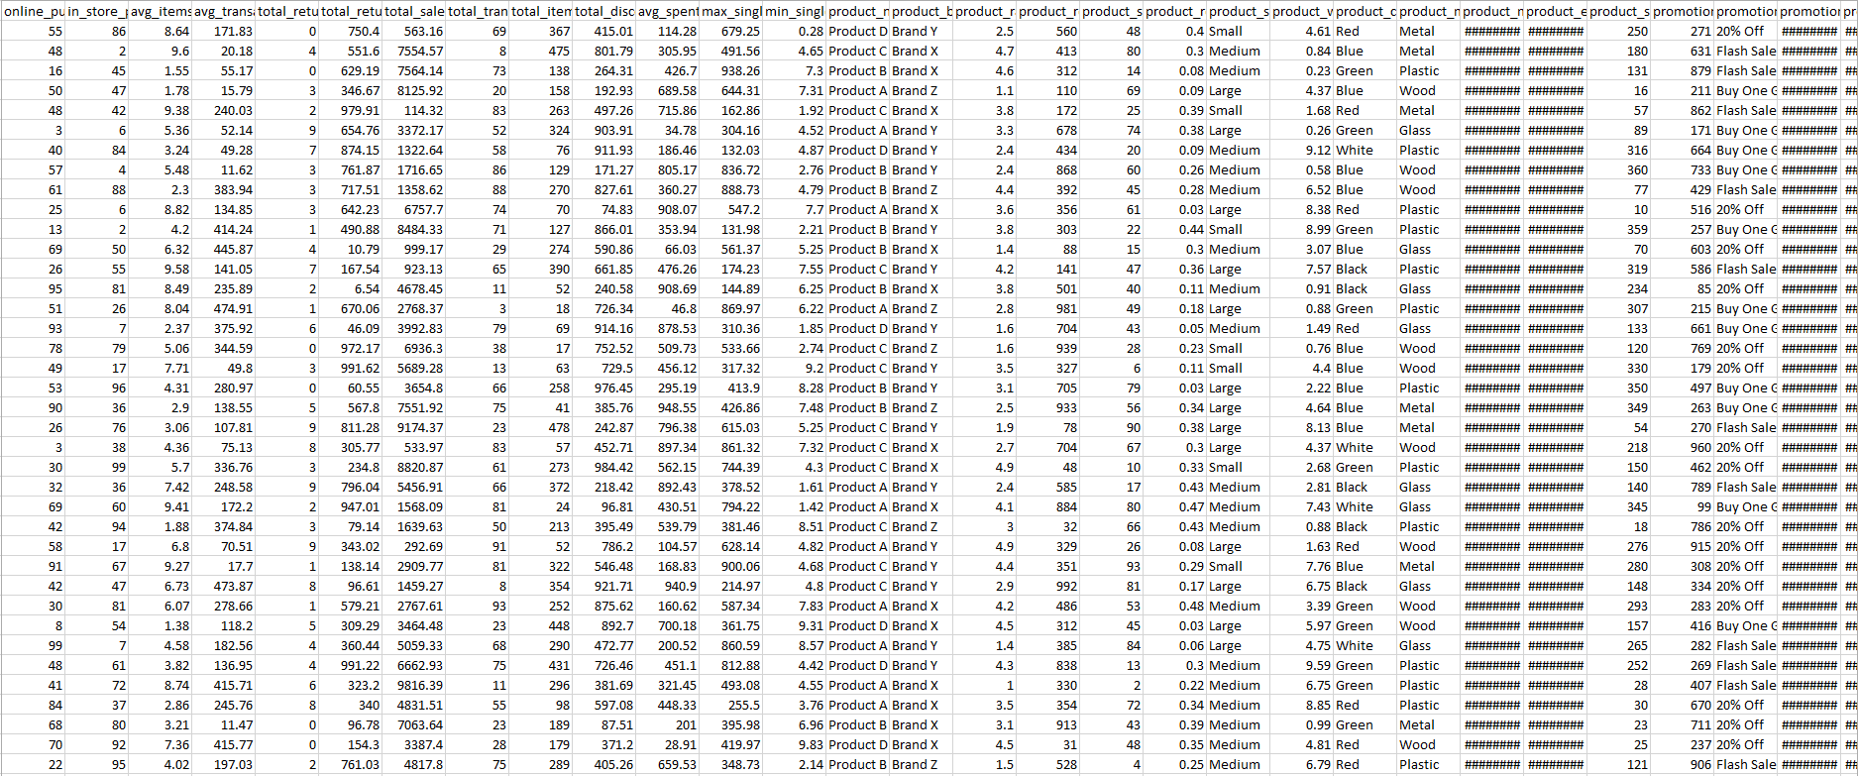

Giới thiệu về công cụ

MySQL
MySQL là một hệ quản trị cơ sở dữ liệu quan hệ (Relational Database Management System – RDBMS) mã nguồn mở, rất phổ biến hiện nay, đặc biệt trong các ứng dụng web và hệ thống doanh nghiệp nhỏ–vừa.
Hình STYLEREF 1 \s 1. SEQ Hình \* ARABIC \s 1 4 Logo MySQL
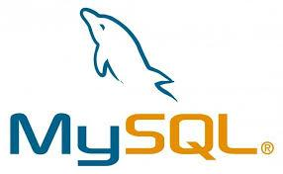
Đặc điểm chính của MySQL:
- Mã nguồn mở (Open-source): miển phí, cộng đồng lớn, tài liệu phong phú
- Hiệu năng cao: Xử lý tốt với dữ liệu lớn, nhiều người truy cập cùng lúc
- Đa nền tảng: Chạy trên Windows, Linux, macOS.
- Dễ học – Dễ dùng: Cú pháp SQL đơn giản, phù hợp với người mới
- Bảo mật tốt: Phân quyền người dùng, mã hóa, xác thực

Thành phần chính:
- MySQL Server: Là thành phần cốt lõi và chịu trách nhiệm:
  - Quản lý dữ liệu
  - Xử lý truy vấn SQL
  - Quản lý kết nối client

- Storage Engine: Quyết định cách dữ liệu được lưu trữ và truy xuất, một database có thể dùng nhiều engine khác nhau.
Các engine phổ biến:
- InnoDB
  - Hỗ trợ transaction, ACID
  - Hỗ trợ khóa ngoại (Foreign Key)
- MyISAM
  - Tốc độ cao
  - Không hỗ trợ transaction
- Memory
  - Lưu dữ liệu trong RAM
- MySQL Client
- Công cụ để kết nối và thao tác với MySQL Server
- Query Processor
- Phân tích và xử lý câu lệnh SQL
- Gồm:
  - Parser – phân tích cú pháp
  - Optimizer – tối ưu câu truy vấn
  - Executor – thực thi truy vấn
- Data Directory
- Thư mục lưu trữ dữ liệu vật lý
- Chứ
  - File table
  - Index
  - Log file
- System Database
Các database hệ thống phục vụ MySQL hoạt động:
- `mysql` – quản lý user, quyền
- `information_schema` – metadata
- `performance_schema` – hiệu năng
- `sys` – báo cáo hệ thống

- Connector / Driver: Cho phép MySQL kết nối với ngôn ngữ lập trình

Pentaho
Pentaho là một nền tảng Business Intelligence (BI) và tích hợp dữ liệu
Hình STYLEREF 1 \s 1. SEQ Hình \* ARABIC \s 1 5 Logo Pentaho
(ETL) toàn diện, hiện thuộc sở hữu của Hitachi Vantara. Đây là một trong những giải pháp mạnh mẽ nhất giúp doanh nghiệp thu thập, xử lý, phân tích và trực quan hóa dữ liệu để đưa ra các quyết định kinh doanh chính xác.


Thành phần chính của pentaho
Pentoho là bộ công cụ bao gồm nhiều module
- Pentaho Data Integration(PDI): Công cụ ETL dùng để trích xuất, làm sạch và chuyển đổi dữ liệu từ nhiều nguồn khác nhau
- Pentaho Reporting(PRD): Thiết kế các báo cáo chi tiết, định kỳ dựa trên dữ liệu doanh nghiệp
- Pentaho Analysis(Mondrian): Cung cấp khả năng phân tích đa chiều(OLAP), giúp người dùng “xoay” dữ liệu dưới nhiều góc độ
- Pentaho Dashboards(CDE): Tạo các bảng điều khiển trực quan, tương tác cao để theo dõi chỉ số KPI theo thời gian thực
- Data Mining(Weka): Sử dụng các thuật toán máy học để dự báo xu hướng và khám phá các mẫu dữ liệu tiềm ẩn

Tại sao Pentaho lại phổ biến ?
Pentaho được nhiều tập đoàn lớn tin dùng nhờ các ưu điểm:
- Giao diện kéo-thả (No-code/Low-code): Người dùng có thể xây dựng các luồng dữ liệu phức tạp thông qua giao diện đồ họa Spoon mà không cần viết quá nhiều mã code.
- Khả năng kết nối đa dạng: Hỗ trợ hầu hết các loại cơ sở dữ liệu (SQL, NoSQL), các hệ thống Big Data (Hadoop, Spark), các tệp tin (Excel, CSV, JSON) và cả dữ liệu trên mây (AWS, Google Cloud).
- Mã nguồn mở (Open Source): Có phiên bản Community (CE) miễn phí dành cho cộng đồng, giúp các doanh nghiệp vừa và nhỏ dễ dàng tiếp cận.
- Tính linh hoạt cao: Có thể chạy trên nhiều hệ điều hành (Windows, Linux, MacOS) và dễ dàng tích hợp vào các ứng dụng khác thông qua API.

Power BI
Power BI là "người khổng lồ" đến từ Microsoft và hiện đang dẫn đầu thị trường Business Intelligence toàn cầu. Nếu Pentaho mạnh về xử lý dữ liệu kỹ thuật (ETL), thì Power BI lại nổi tiếng với khả năng trực quan hóa cực đẹp và dễ sử dụng cho cả những người không biết lập trình.
Hình STYLEREF 1 \s 1. SEQ Hình \* ARABIC \s 1 6 Logo Power BI
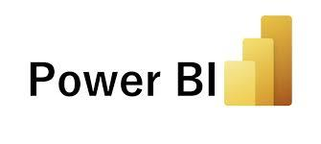

Hệ sinh thái
Power BI không chỉ là một phần mềm cài trên máy tính, nó là một hệ thống gồm:
- Power BI Desktop: Ứng dụng miễn phí cài trên Windows để kết nối dữ liệu, làm sạch (Power Query) và thiết kế báo cáo.
- Power BI Service (Cloud): Nền tảng đám mây để xuất bản báo cáo, chia sẻ cho đồng nghiệp và thiết lập lịch cập nhật dữ liệu tự động.
- Power BI Mobile: Ứng dụng trên iOS/Android giúp lãnh đạo theo dõi biểu đồ ngay trên điện thoại mọi lúc mọi nơi.

Điểm mạnh
- Thân thiện như Excel: Nếu bạn biết dùng Excel, bạn sẽ thấy Power BI rất quen thuộc. Giao diện kéo-thả giúp tạo biểu đồ chỉ trong vài giây.
- Hệ sinh thái Microsoft: Kết nối cực mượt với Excel, SQL Server, Azure, Teams và SharePoint.
- Khả năng xử lý dữ liệu (Power Query): Dù không chuyên sâu như Pentaho, nhưng Power Query trong Power BI cực kỳ mạnh mẽ trong việc gộp, tách và làm sạch dữ liệu văn phòng.
- Cộng đồng khổng lồ: Vì quá phổ biến nên bạn có thể tìm thấy hướng dẫn cho mọi vấn đề trên YouTube hoặc các diễn đàn.

PHÂN TÍCH VÀ THIẾT KẾ KHO DỮ LIỆU

Xử lý dữ liệu

Trích chọn những thuộc tín cần thiết cho bảng fact chính
Bảng 2.1 Bảng các thuộc tín của fact
CustomerKey | Phân tích hành vi, độ tuổi và phân khúc khách hàng mua hàng.
ProductKey | Phân tích danh mục, nhãn hàng và hiệu suất bán ra của từng sản phẩm.
StoreKey | Phân tích doanh số theo vị trí địa lý, vùng miền và chi nhánh cửa hàng.
TimeKey | Phân tích biến động doanh số theo thời gian (Ngày, Tháng, Quý, Năm).
PromotionKey | Đánh giá mức độ hiệu quả của các chương trình khuyến mãi đối với doanh thu.
Quantity | Tổng số lượng sản phẩm bán ra trong mỗi giao dịch.
UnitPrice | Đơn giá thực tế của sản phẩm tại thời điểm giao dịch phát sinh.
DiscountAmount | Số tiền giảm giá được áp dụng cho khách hàng (theo dõi chi phí Marketing).
TotalSales | Doanh thu thực tế cuối cùng nhận được (Sau khi đã trừ giảm giá).
PaymentMethod | Thống kê thói quen và xu hướng sử dụng các phương thức thanh toán.
ReturnKey | Mã định danh duy nhất cho mỗi lượt khách hàng trả lại hàng hóa.
ReturnedItems | Số lượng sản phẩm khách hàng đã hoàn trả lại cho cửa hàng.
ReturnedValue | Tổng giá trị tài chính mà cửa hàng phải hoàn lại cho khách.
ReturnReason | Phân tích nguyên nhân trả hàng (Lỗi sản phẩm, không vừa ý...) để cải thiện chất lượng.
PerformanceKey | Mã định danh báo cáo hiệu suất của cửa hàng theo tháng/năm.
TotalTransactions | Tổng số lượng hóa đơn/giao dịch mà cửa hàng thực hiện được trong kỳ.
TotalRevenue | Tổng doanh thu tích lũy mà cửa hàng đạt được trong một khoảng thời gian.
AvgBasketSize | Giá trị trung bình của một giỏ hàng (Chỉ số đo lường hiệu quả bán thêm/upsell).

Các bảng Dimension
DimCustomer
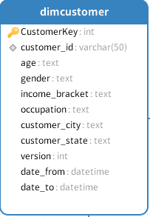
Hình 2.1 Bảng DimCustomer

DimProduct
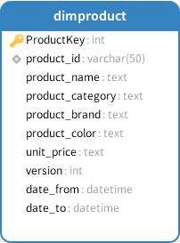
Hình 2.2 Hình DimProduct

DimTime
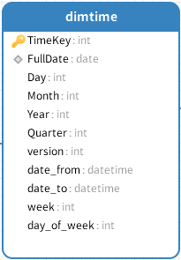
Hình 2.3 Hình DimTime

DimStore
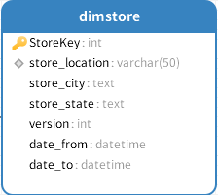
Hình 2.4 Hình DimStore

DimPromotion
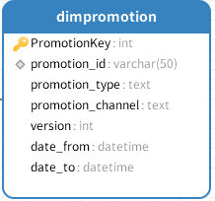
Hình 2.5 Hình DimPromotion

Các bảng Fact

FactSalesTransaction
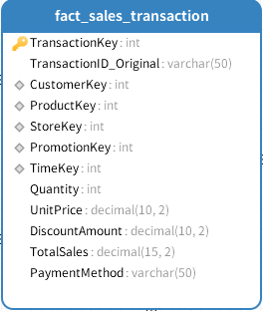
Hình 2.6 Hinh fact_sales_transaction

FactReturns
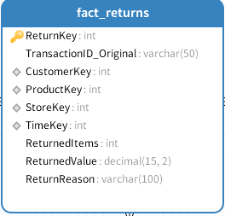
Hình 2.7 Hình fact_returns

FactStorePerformance
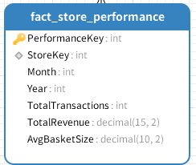
Hình 2.8 Hinh fact_store_performance

Mô hình hóa vật lý

Các bảng Dimension
Bảng 2.2 Câc thuộc tính của các bảng Dim
Name | Type | Comment
DimCustomer |  | Thông tin về khách hàng
CustomerKey | int | Primarykey
Customer_id | varchar(50)
age | text
gender | text
income_bracket | text
occupation | text
customer_city | text
customer_state | text
version | int
date_from | datetime
date_to | datetime
DimTime |  | Thông tin về thời gian
Timekey | int | primarykey
FullDate | date
Day | int
Month | int
Year | int
Quarter | int
version | int
date_from | datetime
date_to | datetime
week | int
day_of_week | int
DimProduct |  | Thông tin về sản phẩm
ProductKey | int | primarykey
product_id | varchar(50)
product_name | text
product_category | text
product_brand | text
product_color | text
unit_price | text
version | int
date_from | datetime
date_to | datetime
DimStore |  | Thông tin về cửa hàng
StoreKey | int | primarykey
store_location | varchar(50)
store_city | text
store_state | text
version | int
date_from | datetime
date_to | datetime
DimPromotion |  | Thông tin về các chương trình khuyến mãi
PromotionKey | int | primarykey
promotion_id | varchar(50)
promotion_type | text
promotion_channel | text
version | int
date_from | datetime
date_to | datetime

Các bảng fact
Bảng 2.3 Bảng thuộc tính của các bảng Fact
Name | Type | Comment
fact_sales_transaction |  | Giao dịch bán hàng chính
TransactionKey | int | primarykey
TransactionID_Original | varchar(50)
CustomerKey | int | Foreignkey
ProductKey | int | Foreignkey
StoreKey | int | Foreignkey
PromotionKey | int | Foreignkey
TimeKey | int | Foreignkey
Quantity | int
UnitPrice | decimal(10,2)
DiscountAmount | decimal(10,2)
TotalSales | decimal(15,2)
PaymentMethod | varchar(50)
fact_returns |  | Giao dịch trả hàng
ReturnKey | int | Primarykey
ReturnedItems | int
ReturnedValue | decimal(15,2)
ReturnReason | varchar(100)
fact_store_performance |  | Tổng hợp hiệu suất cửa hàng
PerformanceKey | int | primarykey
TotalTransactions | Int
TotalRevenue | decimal(15,2)
AvgBasketSize | decimal(10,2)

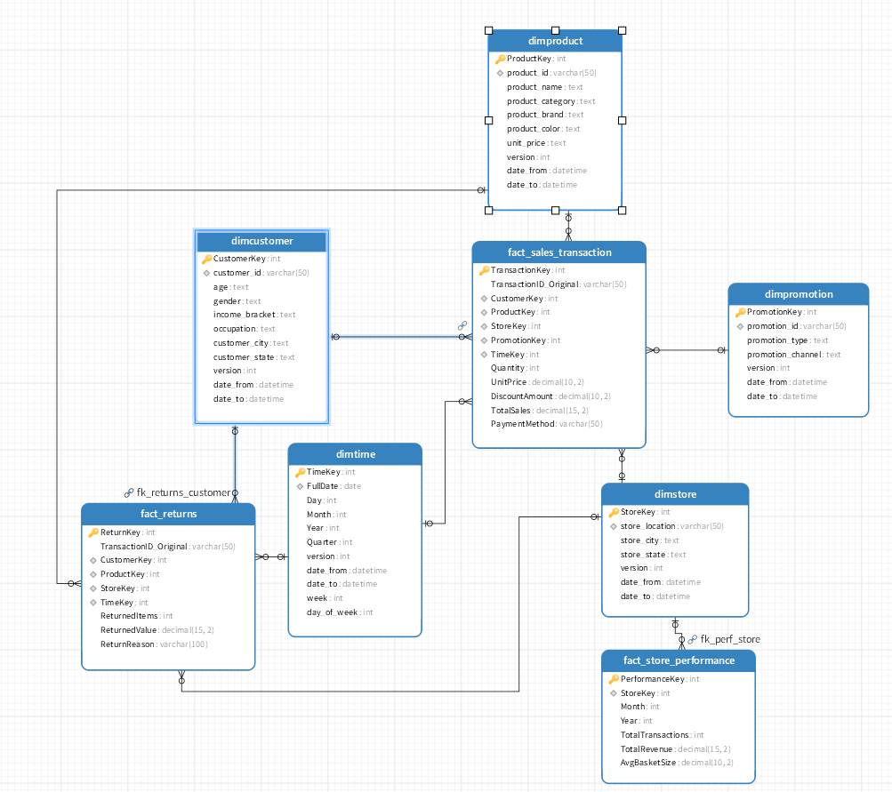
Mô hình vật lý
Hình STYLEREF 1 \s 2. SEQ Hình \* ARABIC \s 1 9 Mô hình vật lý của cơ sở dữ liệu

TÍCH HỢP DỮ LIỆU VÀO KHO

Quá trình ETL với Pentaho Data Integration (PDI)
Thay vì sử dụng SSIS, nhóm sử dụng Pentaho (Spoon) để thực hiện quá trình Trích xuất - Biến đổi - Nạp (ETL) từ Dataset "Retail Sales and Customer Behavior Analysis" vào kho dữ liệu SQL Server.
Các bước thực hiện:
- Trích xuất (Extract):
  - Kết nối với nguồn dữ liệu thô file Excel
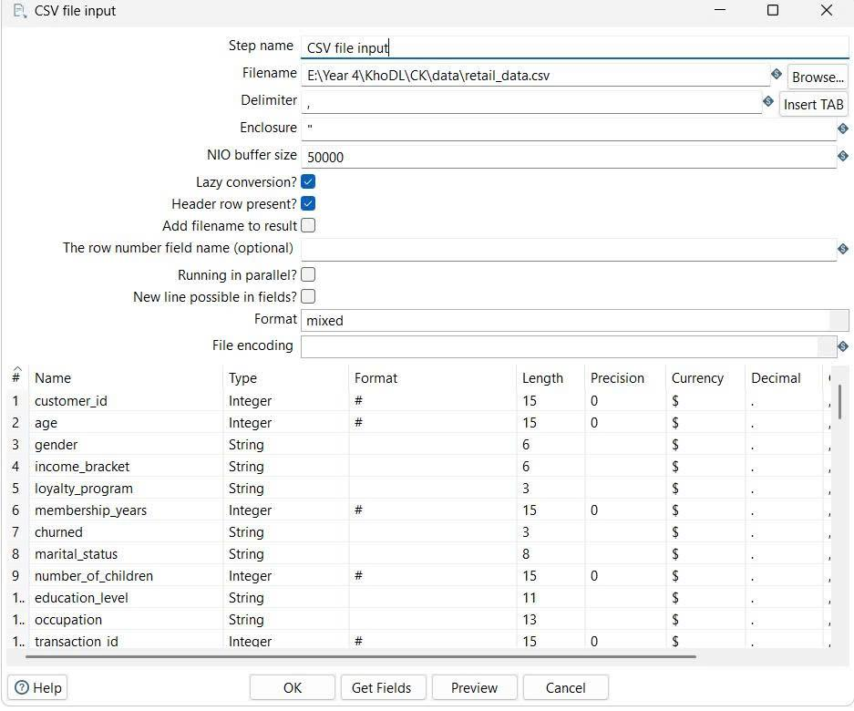
  - Import file dữ liệu vào Pentaho
Hình STYLEREF 1 \s 3. SEQ Hình \* ARABIC \s 1 1 Import file dữ liệu vào Pentaho

- Biến đổi (Tranform)
- Làm sạch dữ liệu: Loại bỏ các giá trị trùng lặp, xử lý các trường dữ liệu thiếu (NULL) hoặc không nhất quán trong thông tin khách hàng và sản phẩm
- Chuẩn hóa: Chuyển đổi định dạng ngày tháng (transaction_date), tính toán các trường dẫn xuất như total_sales hoặc churn_risk_score.

- Nạp (Load)
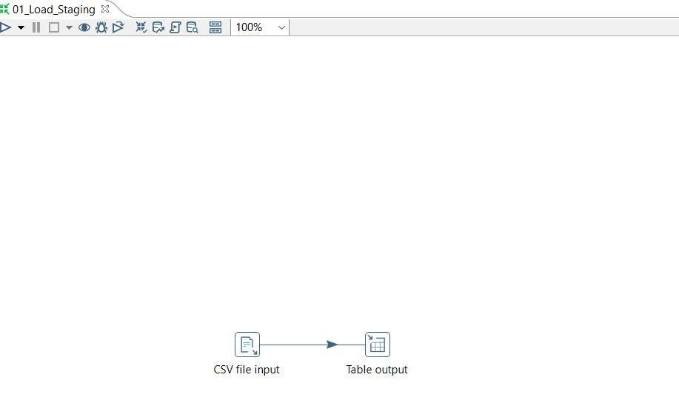
Dữ liệu được nạp tuần tự: Nạp vào các bảng Dimension trước để đảm bảo tính toàn vẹn tham chiếu
Hình STYLEREF 1 \s 3. SEQ Hình \* ARABIC \s 1 2 Bước đầu nạp vào bảng phụ

Nạp vào bảng staging_sales( bảng nhớ tạm) trước khi nạp vào các bảng chính

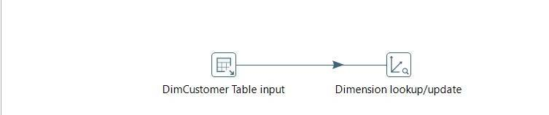
- DimCustomer
Hình STYLEREF 1 \s 3. SEQ Hình \* ARABIC \s 1 3 DimCustomer's Data Stream

- DimProduct
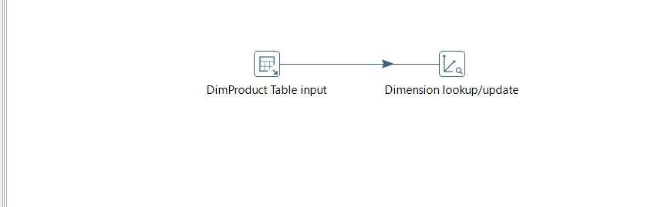
Hình STYLEREF 1 \s 3. SEQ Hình \* ARABIC \s 1 4 DimProduct's Data Stream

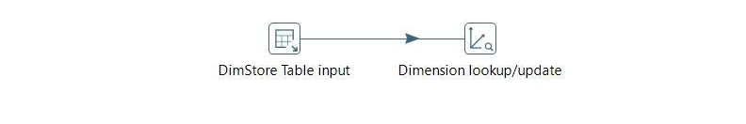
- DimStore
Hình STYLEREF 1 \s 3. SEQ Hình \* ARABIC \s 1 5 DimStore's Data Stream

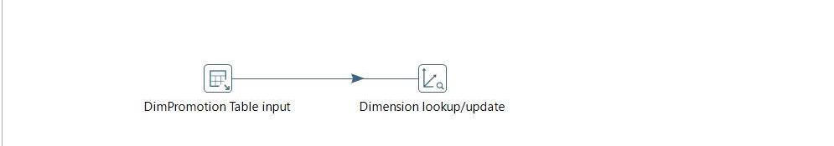
- DimPromotion
Hình STYLEREF 1 \s 3. SEQ Hình \* ARABIC \s 1 6 DimPromotion's Data Stream

- DimTime
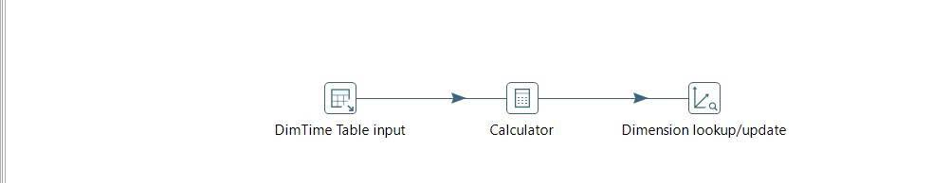
Hình STYLEREF 1 \s 3. SEQ Hình \* ARABIC \s 1 7 DimTime's Data Stream
Sau khi các bảng chiếu đã sẵn sàng, dữ liệu giao dịch sẽ được nạp vào các bảng Fact
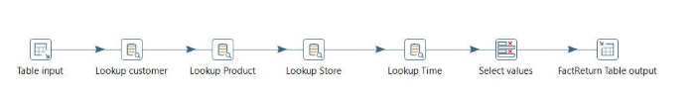
- Fact_sales_transaction
Hình STYLEREF 1 \s 3. SEQ Hình \* ARABIC \s 1 8 FactSalesTransaction's Data Stream

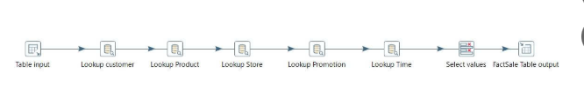
- Fact_return
Hình STYLEREF 1 \s 3. SEQ Hình \* ARABIC \s 1 9 FactReturns's Data Stream

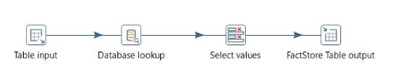
- Fact_store_performance
Hình STYLEREF 1 \s 3. SEQ Hình \* ARABIC \s 1 10 FactStorePerformance's Data Stream

Kết quả :
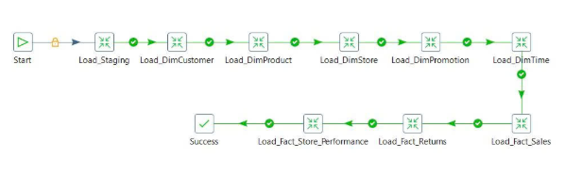
Hình 3.11 Kết quả

Quá trình trực quan hóa dữ liệu với Power BI
Sau khi kho dữ liệu đã được làm sạch và lưu trữ tại MySQL, Power BI được sử dụng để xây dựng hệ thống báo cáo thông minh
Quy trình xây dựng báo cáo:
- Kết nối dữ liệu (Get Data): Power BI kết nối trực tiếp với các bảng Dim và Fact trong kho dữ liệu đã được Pentaho nạp xong.
- Xây dựng mô hình dữ liệu (Data Modeling):
  - Thiết lập mối quan hệ (Relationship) giữa bảng Fact và các bảng Dimension theo mô hình Star Schema.
  - Sử dụng ngôn ngữ DAX (Data Analysis Expressions) để tạo các thước đo (Measures) như: Tổng doanh thu, Tỷ lệ trả hàng, Giá trị mua hàng trung bình.
- Thiết kế Dashboard: Trực quan hóa các mục tiêu đã đề ra trong báo cáo:
  - Biểu đồ đường (Line Chart): Theo dõi xu hướng doanh thu theo thời gian (Tháng/Quý).
  - Biểu đồ tròn (Pie/Donut Chart): Phân tích tỷ trọng doanh thu theo danh mục sản phẩm hoặc giới tính khách hàng.
  - Bản đồ (Map): Hiển thị doanh số theo vị trí cửa hàng và vùng miền.

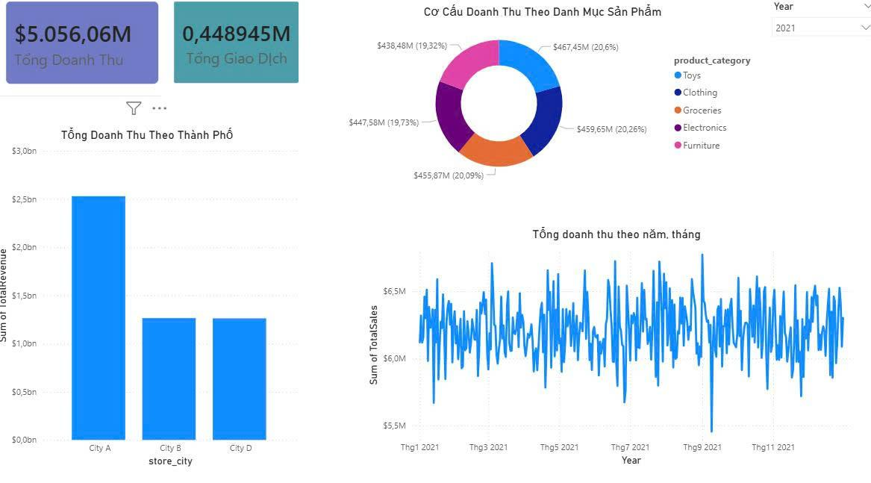
Hình STYLEREF 1 \s 3. SEQ Hình \* ARABIC \s 1 12 Power BI(1)

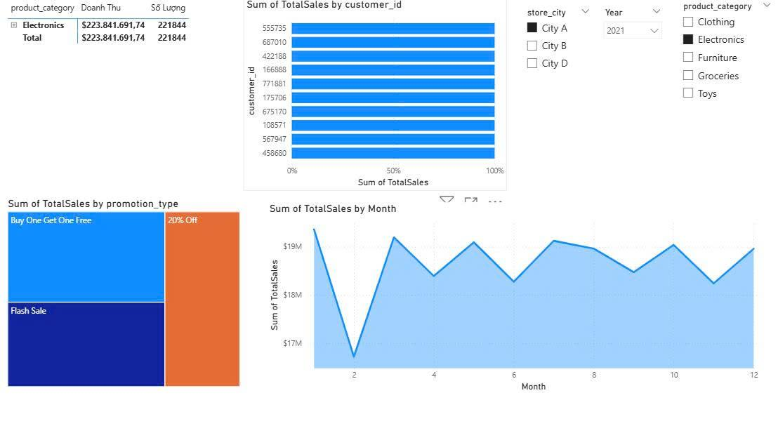
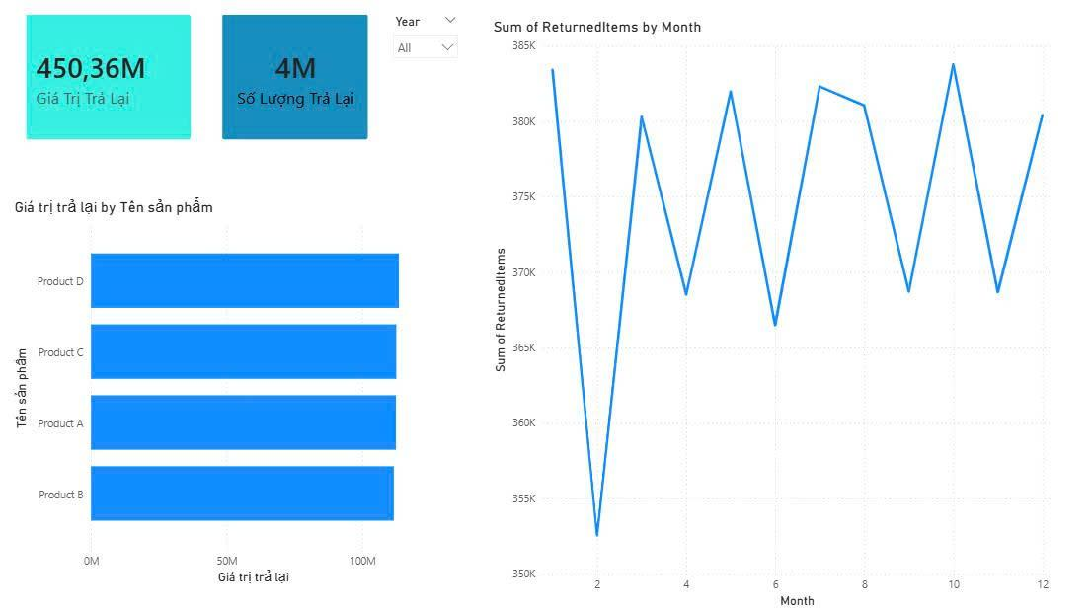
Hình STYLEREF 1 \s 3. SEQ Hình \* ARABIC \s 1 13 Power BI(3)
Hình 3.14 Power BI(2)

KẾT LUẬN VÀ HƯỚNG PHÁT TRIỂN
Kết luận

Hướng phát triển

TÀI LIỆU THAM KHẢO

